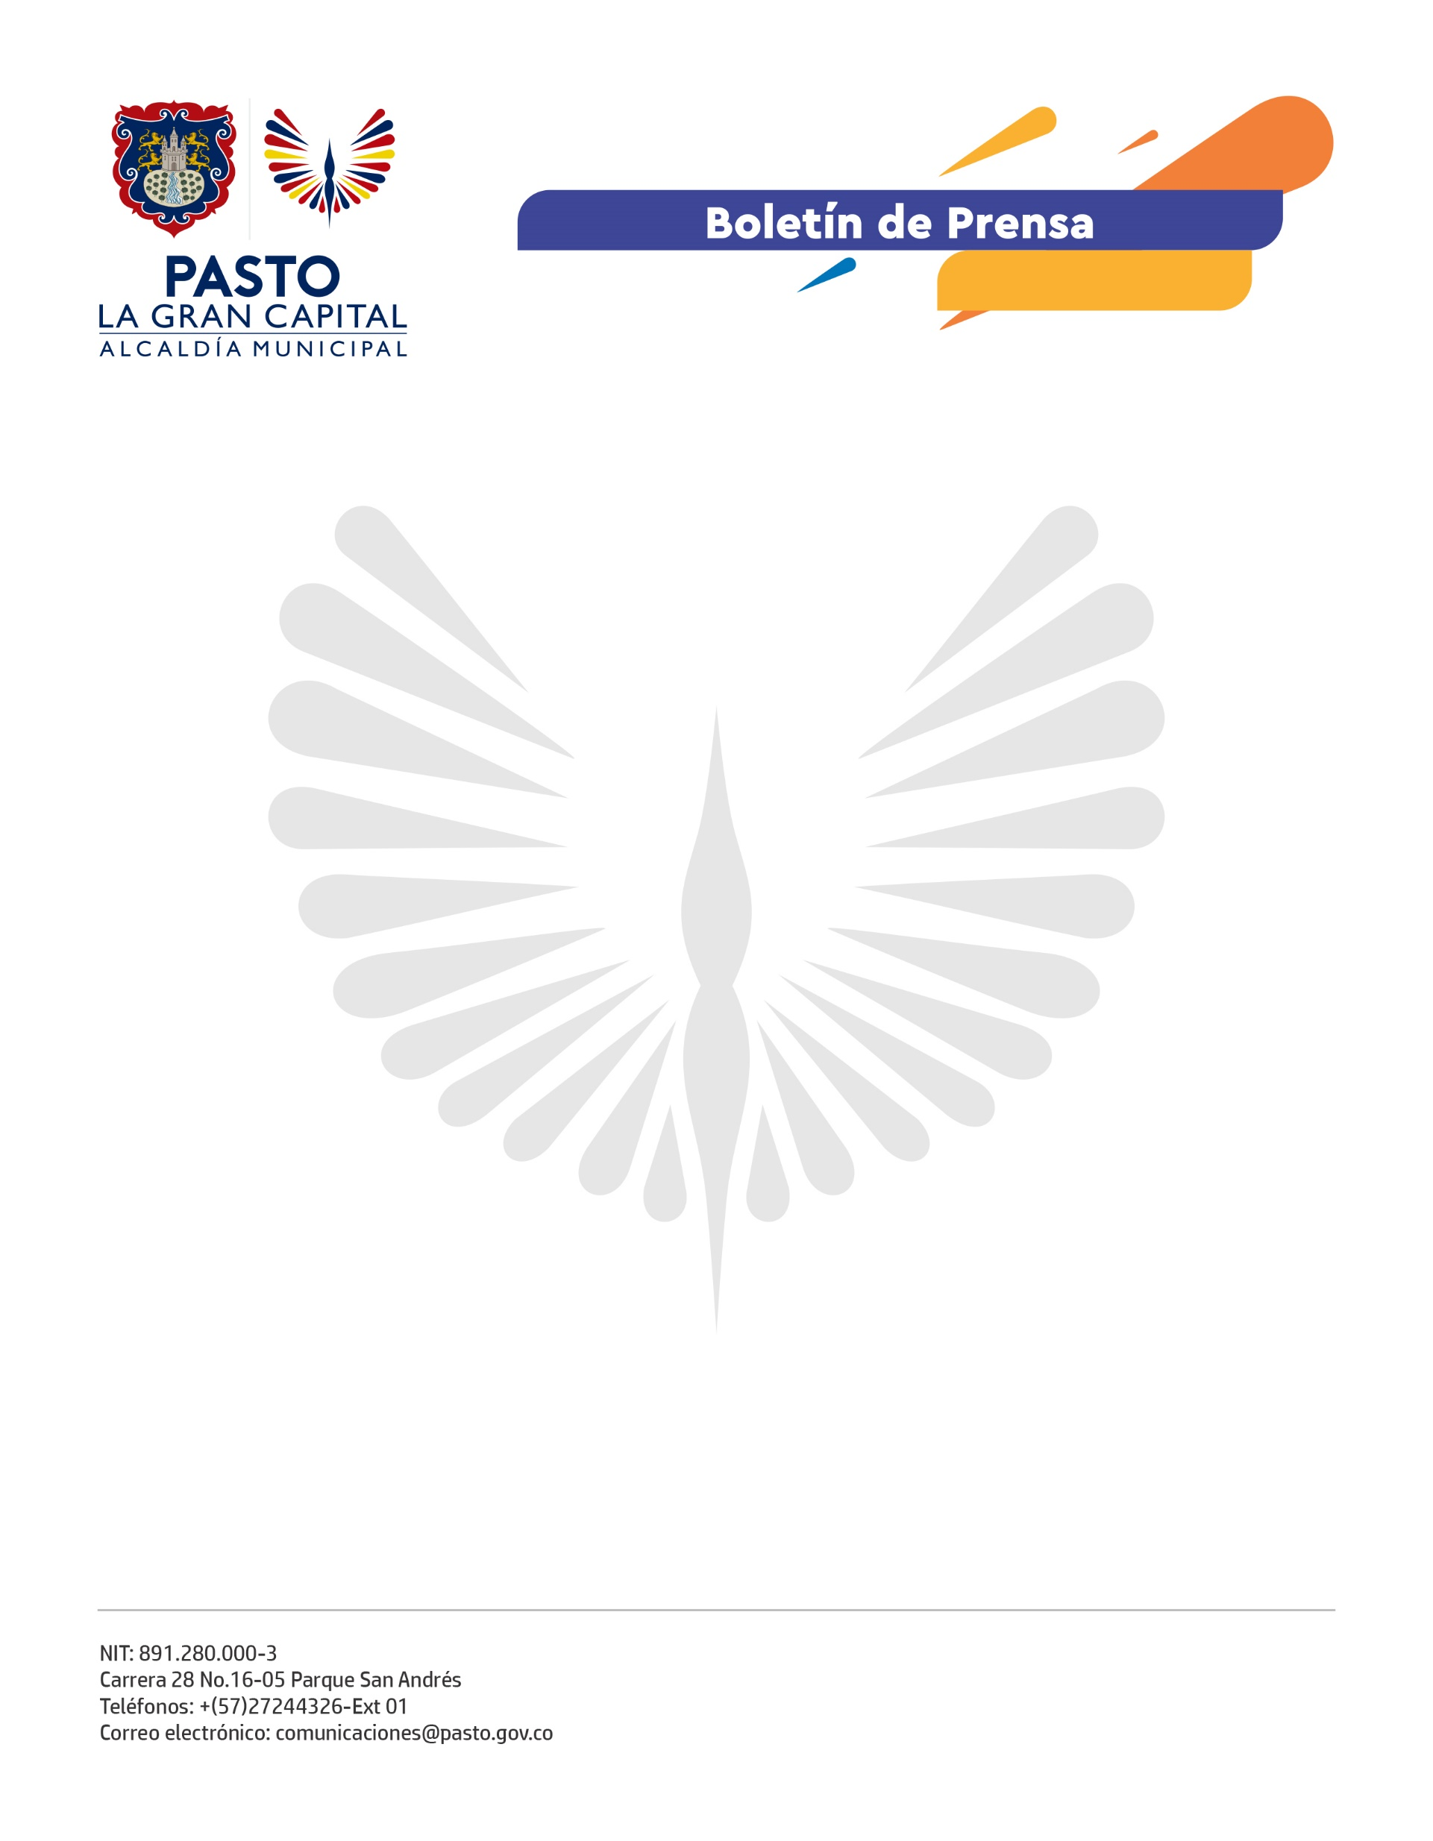
No. No. 434
16 de septiembre de 2021

ALCALDE GERMÁN CHAMORRO DE LA ROSA ENTREGÓ EQUIPOS INFORMÁTICOS Y MATERIAL DIDÁCTICO A 23 INSTITUCIONES EDUCATIVAS DE PASTO

Gracias a la gestión adelantada por el Alcalde de Pasto, Germán Chamorro De La Rosa, fueron entregadas 150 tablets y material didáctico a 23 instituciones educativas vinculadas a los programas Emprendiendo en Mi Escuela (EME) y Jóvenes Emprendedores Sociales (JES), en articulación con el Proyecto de Desarrollo Territorial (PDT) Nariño y la Agencia Española de Cooperación Internacional para el Desarrollo (AECID).

“La experiencia ha sido fructífera, avanzamos mucho y con el apoyo mutuo hemos crecido intelectualmente, lo cual es muy agradable con estos proyectos, y gracias a la Administración Municipal por su incondicional apoyo”, dijo el personero estudiantil de la I.E.M. Luis Eduardo Mora Osejo, Andrés Mateo Montenegro.

El objetivo es generar una cultura educativa de emprendimiento que a los estudiantes les permita conformar cooperativas para que construyan paz en su territorio desde la creación de oportunidades de negocio. “La consolidación de un trabajo de más de 5 años, de la transferencia de conocimientos y de intercambios de experiencias adaptadas a la realidad de la región, nos motiva para apoyar a Pasto como un referente en el resto del país”, mencionó el Coordinador General de la AECID Colombia, Vicente Ortega Cámara.

La entrega se llevó a cabo ante los 23 rectores y personeros estudiantiles de las instituciones beneficiadas. De igual forma, en el evento se hizo la entrega de un reconocimiento al Coordinador General de la AECID Colombia, por su compromiso con el desarrollo de Pasto.

“Gracias a la cooperación internacional, hoy contamos con los recursos necesarios para llegar con los proyectos de emprendimiento desde edades iniciales y transferir nuestra experiencia a las Entidades Territoriales de Tumaco, Ipiales y Cúcuta”, mencionó la Secretaria de Educación Municipal, Gloria Jurado Erazo.

Con los programas EME y JES se beneficiarán más de 2.000 niños y niñas de entre 9 y 12 años y podrán reforzar su formación académica más de 300 docentes de las 23 instituciones educativas beneficiadas.

